C:\Documents and Settings\RODICA.HOME-00RODICA00\My Documents\My Pictures\Microsoft Clip Organizer\na02253_.wmf

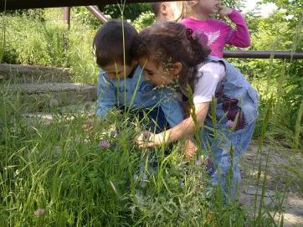

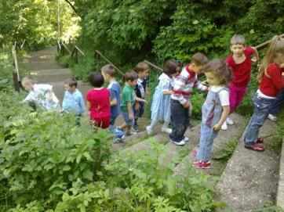

**ISSN – 1844 - 4733**

C:\Documents and Settings\RODICA.HOME-00RODICA00\My Documents\My Pictures\Microsoft Clip Organizer\na02253_.wmf

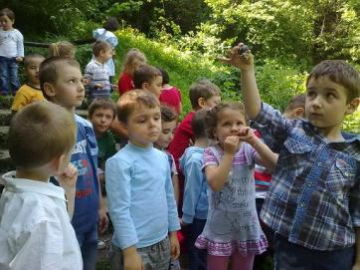

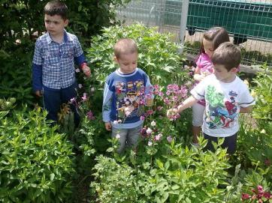



Zâmbet de copil…………………………….pag. 1.

Legenda Florii - Soarelui…………………...pag. 2.

Căutătorii de comori………………………..pag. 4.

Cele zece porunci ale ecologiei…………….pag. 6.

Ghici, ghicitoarea mea!..................................pag. 7.

Hai să ne jucăm!............................................pag. 8.

Curiozităţi din lumea vie…………………...pag. 9.

Strada nu e loc de joacă!...............................pag. 10.

Din creaţiile noastre………………………..pag. 12.

După muncă, şi răsplată……………………pag. 13.

Reţetar……………………………………...pag. 14.

Din tainele Creştinismului………………....pag. 16.

Sfaturile părinţilor pentru copii……………pag. 18.

Sfaturile copiilor pentru părinţi……………pag. 19.

O poveste pentru tine……………………....pag. 20.

Să învăţăm un cântec!...................................pag. 22.

Micii plasticieni……………………………pag. 23.

Mici, dar harnici…………………………...pag. 24.

Mâini îndemânatice………………………..pag. 25.

Suntem talentaţi……………………………pag. 26.

Ghicitoare………………………………….pag. 27.

Să învăţăm o rugăciune!...............................pag. 28.

**COLECTIV DE REDACŢIE**

**REDACTOR ŞEF:**

**LUCICA NECHIFOR**

**REDACTOR ŞEF ADJUNCT:**

**TEODORA ROMANIUC**

****

**REDACTORI:**

**VALENTINA AVRAM**

**DORINA ISTRATI**

**STRATENIA-SIMONA HUŞANU**

**IOANA DASCĂLUL**

**CRISTINA MUNTEANU**

**ISSN – 1844 - 4733**

**Tehnoredactare computerizată:**

**LUCICA NECHIFOR- G.P.P. ,,I. Creangă” Moineşti**

**Date de contact:**

**Tel. 0755/909933**

**e-mail** [**nechiforlucica@yahoo.com**](mailto:nechiforlucica@yahoo.com)



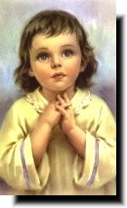

**SĂ ÎNVĂŢĂM O RUGĂCIUNE!**

**Rugăciunea copiilor mici**

Doamne, Doamne, ceresc Tată

Noi pe Tine Te rugăm,

Lumineaz-a noastră minte,

Lucruri bune să-nvăţăm!

Că Tu eşti stăpânul lumii

Şi al nostru Tată eşti

Şi pe toate cele bune

Numai Tu Le împlineşti.

Amin!

**Rugăciunea copilului, de**

**dimineaţa**

Doamne, noaptea a trecut  
Şi noi linişte-am avut:  
Al Tău înger prea iubit  
Cu-ngrijire ne-a păzit   
Doamne, dă-ne ajutor  
Să avem în toate spor,   
Voile să -Ţi împlinim,  
Fiii Tăi iubiţi să fim.

**Realizator, ed. Cristina Munteanu**

**28**

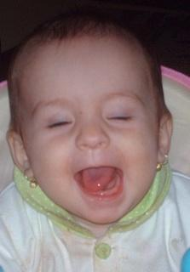

**ZÂMBET DE COPIL**

**Autor, ed. Lucica Nechifor**

Ce-i mai frumos pe lumea asta,

Decât un zâmbet de copil,

Suav surâs în colţul gurii,

Sau hohot dulce - cristalin?

El îţi mângâie suferinţa,

Îţi dă puterea de - a visa,

Te poartă - ades prin amintiri

Despre copilăria ta.

Păstra-vom totdeauna vie

Scânteia din ochi de copil

Şi bucuria şi speranţa

Transpuse-n zâmbetu-i sublim.

**,,Copiii sunt mesajele vii pe care le trimitem unor vremuri ce nu le vom vedea.”**

**John W. Whitehead**

**,,Copilăria este locul unde Dumnezeu poate fi substituit cu un simplu surâs.”**

**Constantin Zagan**

**,,Fiecare copil pe care-l instruim este un OM pe care-l câştigăm.”**

**V. Hugo**

**1**

**LEGENDA FLORII SOARELUI**

Demult, tare demult, trăia un rege foarte bogat, atât de bogat încât putea cumpăra o ţară întreagă. Avea comori nepreţuite dar cea mai de preţ comoară a lui era fata sa.   
Fata avea părul galben ca spicele grâului, avea vocea şi veselia păsărilor iar despre frumuseţe ce să mai vorbim… Sute de regi şi-ar fi dat averile pentru ea. Nicio altă prinţesă nu o egala.  
 Venise şi vremea măritişului, iar mii de prinţi fuseseră refuzaţi de biata prinţesă care nu îţi găsea iubirea. Ea se îndrăgostise de soare. Într-o zi îi spuse tatălui ei:  
 - Tată, ştiu că eşti supărat că nu am ales nici un prinţ dar eu

iubesc pe altcineva.  
 - Pe cine?  
 - Pe cineva, care în fiecare dimineaţă e la fereastra mea, a

cărui splendoare o admir în fiecare zi. Este soarele, tată! Cu

el vreau să mă mărit!   
 - Nu te prosti fata mea. Nimeni nu poate să se

îndrăgostească de soare; în plus, o legendă veche spune că

cine se va căsători cu soarele nu are voie să-l privească că

altfel se va transforma în floare.  
 - Nu-mi pasă, eu mă voi căsători cu soarele!  
 Pentru a o feri pe fată de blestem, regele îşi închise propria fiică într-o celulă din castel. Fata era păzită zi şi noapte de câte patru paznici care nu aveau voie s-o privească, deoarece, sigur se îndrăgosteau de ea. Într-o zi fata a început să cânte iar paznicii s-au uitat la ea şi pe loc s-au îndrăgostit de chipul acela fermecător. Îi erau ca nişte sclavi iar prinţesa profită. A reuşit să scape din castel şi a început drumul spre Soare cu cei patru paznici după ea.O mare parte din drum aumers prin

câmpuri acoperite cu fel şi fel de flori. Când poposeau,paznicii

vânau iar fata studia florile şi aproape că ştia orice floare şi

fiecare miros. Au întâlnit oameni buni, care le-au dat

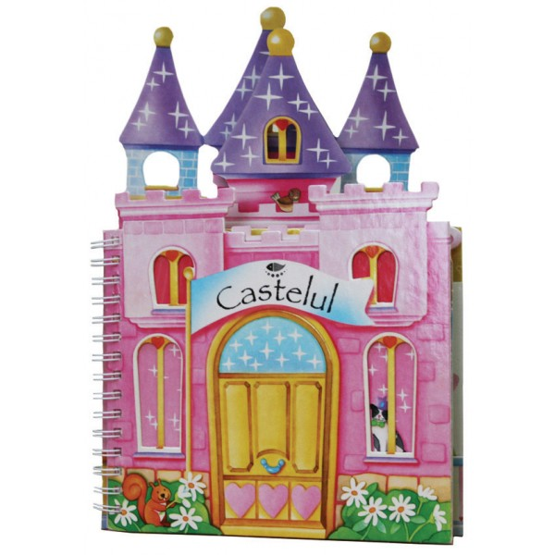



**2**

**GHICITOARE**

**Autor, inst. Teodora Romaniuc**

Copile drag,

Cine pe acest meleag,

E cea mai strălucitoare,

De căldură dătătoare?

Are gene de mărar,

Ochii de muştar,

Obrajii de caisă,

Buzele de vişină.

Zboară necontenit

Din zori până-n asfinţit

Cu al ei frăţior

Soarele strălucitor

E un anotimp dorit,

De dorinţe încălzit.

Aduce speranţă

Şi marea vacanţă!

Hai spune, spune,

Care e al ei nume?

- Şşşt! Macul îmi şopteşte

- Aaa… vara se numeşte!

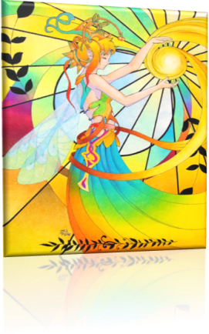



**27**

**SUNTEM TALENTAŢI!**

**Îndrumător, inst.**

**Teodora Romaniuc**

**G.**

**P.**

**P.**

**NR.**

**4**

**I**

**A**

**Ş**

**I**

**26**

**3**

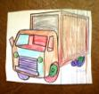

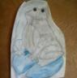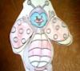



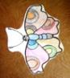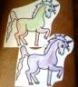

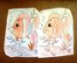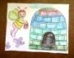

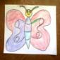

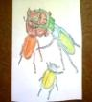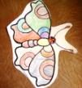

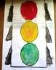

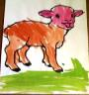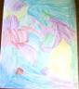

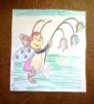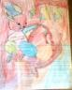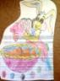

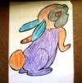

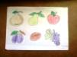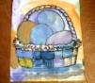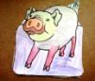



nişte indicaţii dar şi oameni răi care vroiau să-i jefuiască doar pentru o pungă de galbeni pe care o aveau la ei, dar nu reuşeau datorită celor patru viteji ostaşi. Abia după cinci zile regele a aflat că prinţesă dispăruse şi a plecat împreună cu zece mii de viteji în căutarea prinţesei. Prinţesa avea un avans bun dar regrele avea cai. Drumul lor a durat zece zile şi zece nopţi dar într-un final au ajuns la palatul de aur al măreţului Soare. În acel moment tocmai se întorcea şi Soarele acasă dar şi împăratul ajunsese. Soarele cum a privit fata s-a îndrăgostit de ea şi i-a spus:  
 -Eşti cea mai frumoasă prinţesa pe care am văzut-o! Şi am văzut multe….  
 -Şi tu m-ai fermecat cu frumuseţea ta şi aş dori să ne căsătorim!   
 -Desigur, şi eu aş vrea! Dar ştii de blestem?  
 -Da, dar eu nu cred că se va întâmpla ceva.  
 -Nu voi permite ca fata mea să se căsătorească cu Soarele iar apoi să se transforme în floare! interveni împăratul.  
 -Tată, nu te poţi pune în calea iubirii noastre! spuse prinţesa.  
 -Ba uite că pot! se încăpăţâna regele.  
 Soarele, fiind de partea prinţesei şi fiind mult mai puternic decât regele şi armata sa, îi întemniţă pe toţi sub imensul său palat.   
 După ceva timp nu i-a mai păsat de blestem şi fata s-a căsătorit cu Soarele. Imediat după ziua nunţii fata a dorit să-l vada pe Soare în toată splendoarea lui. Tocmai atunci a reuşit şi împăratul să scape pentru a-i fi dat să vadă cum se împlineşte blestemul. Fata s-a transformat în floare chiar sub ochii soţului şi tatălui ei. Acea floare şi acum se întoarce mereu după soţul ei pentru a-l admira.  
Aceasta este FLOAREA SOARELUI !

**Realizator, inst. Teodora Romaniuc**



**Autor, ed. Lucica Nechifor**

Într-o zi de primăvară, am pornit hai-hui pe-afară

Și cu ochi iscoditori, ca de mari cercetători,

Căutam cu nerăbdare ale naturii comori.

Nu comorile ascunse în fundul pământului,

Ci, comorile aflate în bătaia vântului.



Tot căutând colo, ici, printre tufe de urzici

Am găsit un mușuroi, plin cu ouă de furnici

Și priveam cu încântare cum ele, în graba mare

Cărau câte-un oușor să-l ascundă-n cuibul lor.

Dar vai!.. Unele furnici rătăciră drumul lor

Și- au urcat încetișor la David pe un picior.



Iată, am descoperit că salcâmul a-nflorit

Iară socul din grădină este tot îmbobocit.

**4**

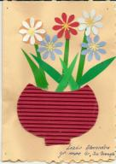

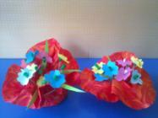

Lazăr Alexandru

,,Aranjamente florale”

Lucrări de evaluare finală,

realizate de copiii grupei mari ,,A”

**Îndrumător, ed.**

**Valentina Avram**

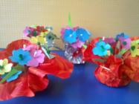

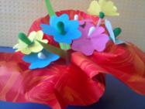

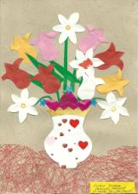

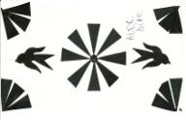

Diaconu Alexandra

**25**

Viziteu Sorana și Petecuță Eduard

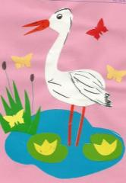

Tilimbeci Ianis

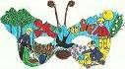

Armașu Florin

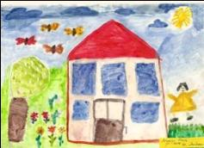

Radu Maria

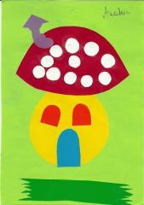

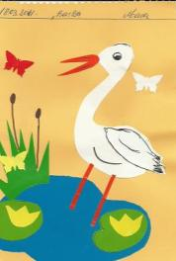

Luca Maria

**MICI, DAR HAENICI**

Cernat Anateea

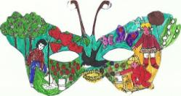

Radu Maria

**24**

**Îndrumător, ed. Cristina Munteanu**

Scormonind în sus și - n jos, prin tufișurile ude

Am descoperit voioși, melci cu coarne bourești

Ce tocau la frunze crude.



În grădina cu flori multe, și mai mari și mai mărunte

Am simțit cu încântare adieri mângâietoare

De parfum și de culoare.





Tot în jur e minunat, e parfum și e culoare

Păsărele ciripesc, natura e-n sărbătoare.

Numai că în drumul nostru cu uimire-am constatat

Că omul e-acela care armonia a stricat,

Aruncând la întâmplare peturi, sticle și hârtii,

Ca și când de poluare nicidecum n-ar fi-auzit.

Conținutul acestei rubrici reprezintă sinteza temei nr.6, ,,Veselie în Poiană”, din proiectul educațional ,,Împreună pentru viitor! – Egalitate de șanse”.

În imagini, copiii grupei mijlocii ,,A” cercetează natura identificând componente ale mediului și aspecte privind poluarea.

**5**

**Realizator, ed. Lucica Nechifor**

* Nu te gândi că eşti Dumnezeul naturii, căci tu faci parte din ea!
* Să nu-ţi faci chip cioplit, nici altă asemănare pe scoarţa copacilor!
* Nu considera ecologia o modă, căci ea este cu adevărat o ştiinţă!
* Adu-ţi aminte de natură şi cinsteşte-o!
* Cinsteşte Pământul – Tatăl tău şi Apa - Mama ta pentru ca să-ţi fie bine şi mulţi ani să trăieşti pe Terra!
* Să nu ucizi animalele şi să nu rupi plantele fără discernământ!
* Să nu iei din natură mai mult decât trebuie!
* Nu lua naturii ceea ce îi aparţine!
* Nu te minţi pe tine însuţi, spunându-ţi că planeta este în siguranţă!
* Să nu pofteşti la ceea ce are natura mai de preţ!

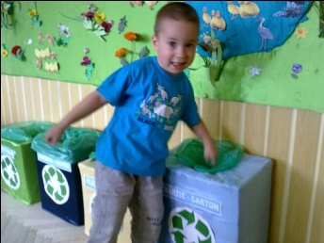 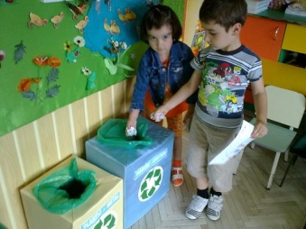

Copiii din Grupa ,,Piticilor Voinici” exersează colectarea

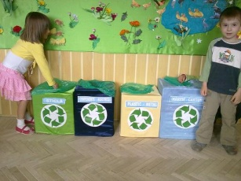 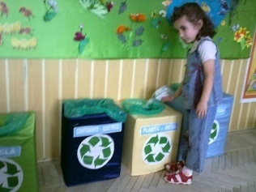

selectivă a deşeurilor:

deşeuri electrice şi

electrocasnice,

hârtie - carton,

sticlă - metal,

plastic.

**6**

* Lucrări ale copiilor din grupa

Mare ,,B”

**Îndrumător, ed.**

**Ioana Dascălul**



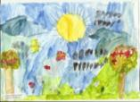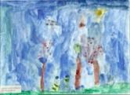

Stan Alexandru

Ardeleanu Robert

Stan Alexandru



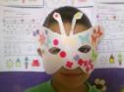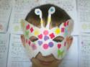

Stan Alexandru

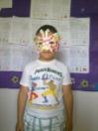

scan0005

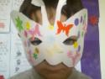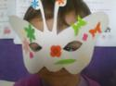

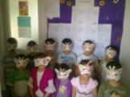

**23**

**PURCELUŞII**

Purceluşii-ndată, Vine mama mare,

Cum o văd pe fată, Vine-n graba mare,

Au fugit de dânsa, Şi le dă mâncare,

Fiindcă-i tot chema. Tot strigând aşa:

**Refren: Refren:**

Cic, cic, cic, Cic, cic, cic,

Ci-ca, ci-ca, cic Ci-ca, ci-ca, cic,

Lina-i tot chema. Tot strigând aşa.

**Propus de ed. Valentina Avram**

**Muzica: I. Nicorescu**

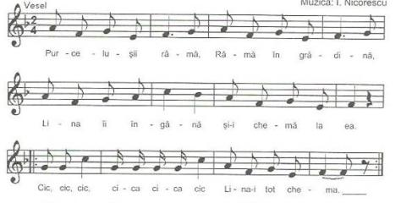

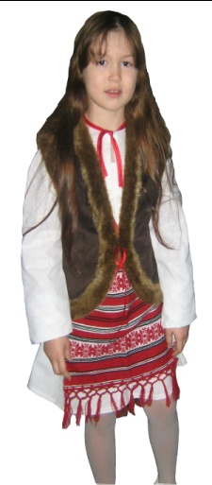







**22**

Umbla mult prin lume   
Si se tot striga pe nume.   
 *(Cucul)*

Frunze n-are, nu-i nici floare   
În păduri si pe ogor  
Prin grădini şi-n deal la vie  
Stă mereu intr-un picior.  
*(Ciuperca)*

Cupe albe, parfumate  
Pe un lujer aşezate  
Dacă le vei mirosi  
Nasul ţi-l vei gălbeni.  
*(Crinul)*

Ziua cât este de mare  
Stă tot cu faţa la soare  
De la pălăria ei  
Poţi s-aduni ulei cât vrei.  
*(Floarea soarelui)*

In grădina lui Pandele,  
E un pom plin de mărgele,  
La culoare-s roşii toate,  
Cu codiţe-mperecheate.  
 *(Cireşul)*

Ce plantă, când o atingi   
Îţi face numai băşici?  
*(Urzica)* **Realizator, ed. Ctistina Munteanu**

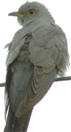

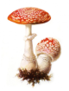

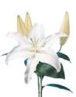





http://img.wallpaperstock.net:81/ro%C5%9Fu-cire%C5%9Fe-wallpapers_13075_1600x1200.jpg

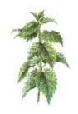

**7**

,, **Am fost la piaţă…”**

Un joc clasic pentru exersarea memoriei. Primul jucător începe să spună o listă, de exemplu:,, Am fost la piaţă şi am cumpărat căpşuni.” Al doilea spune în continuare: ,, Am fost la piaţă şi am cumpărat căpşuni şi jambon.” Urmează din nou primul, care ar putea să spună: ,,Am fost la piaţă şi am cumpărat căpşuni, jambon şi roşii.” Jocul continuă cu adăugarea altui element în listă. Jocul constă în memorarea întregii liste şi redarea ei fără eroare şi fără a omite formula introductivă. Primul care greşeşte, pierde. Bineînţeles, fiecare are dreptul să pună în lista lui obiectele cele mai trăsnite; jocul devine cu atât mai dificil.

**,, Rime spuse rapid”**

Jocul constă în găsirea, de către fiecare partener de joc, pe rând, şi cât mai repede posibil, a unor cuvinte cu aceeaşi terminaţie, de exemplu: ,,lingură”, ,,mătură”, ,,pătură”, ,,murătură”, ,,curătură”… Jocul poate deveni mai complex, prin accelerarea pe măsură a ritmului. Este interzisă repetarea unui cuvânt care a fost deja spus de către unul din jucători.

**,,Câinele orb”**

Se leagă un copil la ochi, devenind astfel ,,câinele” şi se aşează în faţa lui un obiect pe care trebuie să-l păzească, fără a-l atinge sau ţine. Partenerul de joc trebuie să-i ia pe furiş obiectul. ,,Câinele” trebuie să-şi ciulească urechile pentru a-l surprinde. Rolurile se schimbă când ,,câinele” reuşeşte să

surprindă sustragerea obiectului.

**Realizator, ed. Dorina Istrati**



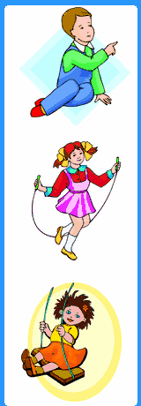

**8**

ea şi o prefăcu într-o floare gingaşă şi firavă, după cum era şi trupul ei tânăr, o floare galben-aurie după cum îi erau şi cosiţele bălaie.

…Şi fiindcă a fost binecuvântată chiar de Sfânta Vineri, florile Sânzienei apără de rău. Fiecare floricică a Sânzienei are patru petale mici, aşezate în formă de cruce şi de aceea are putere împotriva relelor.

Oamenii îndrăgind mult aceste flori minunate, au şi astăzi obiceiul ca de 24 iunie să împletească coroniţe de sânziene, pe care le aşează apoi la icoanele din biserică şi la porţile caselor.

Sărbătoarea de Sânziene (ţinută pe 24 iunie, de ziua naşterii lui Ioan Botezătorul) e legată de cultul recoltei, al vegetaţiei şi al fecundităţii, şi păstrează in ea un amestec fascinant de creştinism, păgânism si vrăjitorie. Sânzienele sunt plante cu flori galbene-aurii si plăcut mirositoare. Cresc prin livezi, păşuni, margini de păduri si poieniţe

În ziua de Sânziene amuţeşte cucul, orologiul calendaristic al românilor, pasăre oraculară care-şi începe cântecul la echinocţiul de primăvară, de Blagoveştenie, pentru a-l sfârşi acum, la solstiţiul de vară.

În ziua de Sânziene, vara începe „să se întoarcă spre iarnă”, florile câmpului îşi pierd treptat mirosul şi puterea tămăduitoare, în păduri apar licuricii, pe cer răsare Cloşca cu Pui…

În folclorul românesc sânzienele sunt fete frumoase care îşi duc viaţa în păduri sau pe câmpiile înflorite. Sărbătoarea este legată de vremea recoltelor, a vegetaţiei şi a naşterii vieţii,

în general.

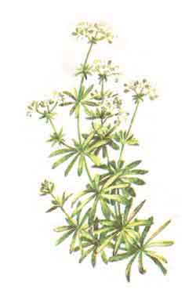





**21**

**SÂNZIANA**

**Realizator, ed. Valentina Avram**

În fiecare an la 24 iunie, creştinii ortodocşi sărbătoresc Naşterea Sfântului Ioan Botezătorul. Această sărbătoare este foarte veche la noi, la români, şi de mai numeşte popular ,,Sânzienele”.

Dacă nu ştiaţi, Sânziana este o plantă ce înfloreşte tocmai în această perioadă, având multe floricele galbene, foarte frumoase. De aceea Sânziana se mai numeşte şi ,,Floarea Sfântului Ioan!

Legenda spune că Sânziana a fost o fată sărmană, rămasă orfană şi de care nimeni nu avea grijă. Oamenii răi din preajmă o alungau de colo-acolo, nelăsându-i bietei fete nici măcar liniştea.

Ea însă se ruga fierbinte lui Dumnezeu să aibă milă şi de ea şi să ducă o viaţă mai bună. Păsările şi animalele pădurii o îndrăgeau şi veneau în fiecare zi în preajma ei, unele dintre ele aducându-i chiar şi câte ceva de mâncare: vrăbiuţele îi aduceau firimituri de pâine, iar păsările mai mari câte un fruct ce-l purtau cu grijă în cioc.

Dar nu după mult timp, Sânziana se îmbolnăvi şi zăcea sărmana pe un pat făcut din crengi şi iarbă. Tocmai pe atunci se întâmplă că trecu pe drumul acela, de la marginea codrului, chiar Sfânta Vineri, ce umbla pe pământ îmbrăcată ca o femeie simplă , pentru a-i răsplăti pe oamenii du inima bună şi a-i pedepsi aspru pe cei răi. Văzând-o pe biata fată se viaţă grea

duce şi negăsindu-i nicio vină, Sfânta Vineri se milostivi de

e

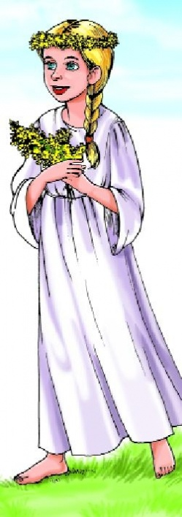

**20**

**Realizator, ed. Dorina Istrati**

* **PORCII** nu pot să se uite în sus, spre cer pentru că în zona gâtului ei au câteva oase lipsite de articulaţii şi nu pot să îşi ridice capul spre cer.
* **GIRAFA** este capabilă să se cureţe singură în urechi, datorită limbii sale extrem de lungi şi elastice, de aproximativ 55 cm.
* **PURICELE** poate sări de 350 de ori mărimea corpului său. Dacă respectăm proporţiile, asta ar fi ca şi cum un om ar sări lungimea unui stadion de fotbal.
* Blana **URSULUI POLAR** este albă pentru că mijlocul firului de păr din blană este gol şi prin el se reflectă lumina mai mult decât în zăpadă sau gheaţă. Aerul este un bun izolator, de aceea ursul polar nu simte asprimea iernilor. În anotimpul rece, blana lui se colorează în galben, iar pielea sa este neagră.
* **BUBURUZA** şi larvele acesteia mănâncă intr-o zi de pe plantele de cultură şi ornamentale o cantitate de păduchi verzi (afide) cu o greutate de câteva ori mai mare decât corpul ei.
* **CIORILE** au obiceiul să culeagă nuci, pe care le lasă să cadă de la înălţimi de peste douăzeci de metri pe un drum de piatră operaţie pe care o repetă până când nucile se vor sparge.
* I**NSECTELE**, pe timpul iernii intră intr-un "somn" hibernal îndelungat şi profund, rezistând acestei stări de viaţa datorită substanţelor de rezervă din corp: grăsimi şi glucide.

**9**



**Realizator, ed. Lucica Nechifor**

A sosit vara şi odată cu ea mult aşteptata vacanţă mare. Este momentul în care mulţimi de copii inundă parcurile de joacă şi grădinile de vară cu dorinţa de a petrece cât mai mult timp în sânul naturii, fiind dotaţi cu biciclete, role, trotinete şi alte obiecte de joacă.

În iureşul jocului unii pierd din vedere faptul că şi atunci când se află într-un spaţiu cât de cât ferit de pericole, se pot întâmpla accidente generate de neatenţia în utilizarea obiectelor de joacă, cum ar fi scăparea mingii în spaţiul carosabil, căderi de pe bicicletă, ciocniri între biciclişti, părăsirea în fugă a spaţiului de joacă şi traversarea fără asigurare a străzilor limitrofe.

Pentru evitarea unor situaţii neplăcute trebuie respectate anumite reguli de comportare în locurile publice cum ar fi:

* sunt interzise jocurile sau plimbările si staţionările pietonilor în grup pe partea carosabilă;
* traversaţi străzile sau drumurile numai pe marcajul pietonal (ZEBRA), prin dreptul indicatoarelor “Trecere pentru pietoni”, iar acolo unde sunt instalate semafoare, numai la culoarea verde a acestora; daca semnalul de culoare verde începe să clipească, grăbiţi traversarea deoarece urmează să apară semnalul de culoare roşie;
* in intersecţiile fără marcaj pietonal, traversarea de pe un trotuar pe celălalt se face numai pe la coltul străzii şi numai când prin acel loc nu circulă maşini;
* înainte de a traversa prin aceste locuri, asiguraţi-vă atent din ambele părţi şi convingeţi-vă că în acel moment nu

se apropie nici un autovehicul;

**10**

* Nu mă alintaţi, pentru că astfel îmi faceţi rău. Eu ştiu destul de bine că nu e obligatoriu să-mi satisfaceţi toate cerinţele. Pur si simplu vă pun la încercare.
* Nu vă temeţi să mă trataţi cu severitate. Eu prefer tocmai o astfel de atitudine. Aceasta mă ajuta a-mi determin poziţia.
* Nu mizaţi pe forţă in relaţiile cu mine. Aceasta mă obişnuieşte cu faptul că trebuie să iau in consideraţie doar forţa. Eu accept şi salut iniţiativele voastre.
* Nu admiteţi inconsecvenţa. Aceasta mă debusolează şi mă determină să încerc cu încăpăţinare să obţin satisfacerea cerinţelor mele.
* Nu faceţi promisiuni pe care nu le puteţi îndeplini. Aceasta îmi va slabi încrederea în dumneavoastră.
* Nu bateţi in retragere atunci când vă provoc si vă spun ori fac ceva numai ca să vă indispun. Pentru ca dacă o faceţi eu voi încerca să obţin "victorii" şi mai mari.
* Nu mă obligaţi să mă simt mai mic decât în realitate. Voi proceda corespunzător cerinţelor voastre, voi plânge şi voi scânci.
* Nu faceţi pentru mine şi în locul meu ceea ce singur pot să fac. Eu sunt in stare să vă folosesc şi în continuare ca pe nişte servitori.
* Nu-mi acordaţi atenţie peste măsură de mare din cauza " deprinderilor mele reprobabile". Atitudinea aceasta m-ar încuraja să mă debarasez de dânsele.
* Nu mă certaţi in prezenta unor persoane străine. Eu voi acorda o atenţie mult mai mare obiecţiilor pe care mi le faceţi dacă mi le-aţi spune între patru ochi.

**Realizator, ed. Dorina Istrati**

**19**

**Realizator, ed. Cristina Munteanu**

**FII CUMINTE, COPILE DRAG!**

Fii cuminte drag copile, poarta-te frumos și bine!  
Căci la om, buna purtare, este ca la pom: o floare.  
Fii cuminte, că-ți sta bine!

Fii cuminte, fără ură și cu cei mai mici ca tine!  
Dă răspuns la întrebare, blând și fără supărare!  
Fii cuminte, că-ți stă bine!

Când vei fi cu fiecare, blând, cuminte si voios,  
Toți te vor vorbi de bine, și-or privi cu drag la tine!

Fii cuminte, că-i frumos!

**NU MINŢI!**

A minţi, copii, e rău

Din minciună ieşi cu greu.

Vă spun cu deplin avânt,

Eu nu mint, zău, pe cuvânt!

Şi-o să vă mai spun aşa:

Cine minte, sigur vă va înşela!

Cine minte şi înşeală

Mai şi fură, din greşeală!

Cu minciuna nu glumiţi!



**18**

* in toate cazurile, traversarea nu se face in fugă, ci in pas vioi şi perpendicular pe axa drumului;
* strada nu este loc de joacă, iar pe timp de vară , joaca este permisă doar în locurile speciale;
* nu vă deplasaţi cu patine cu rotile pe partea carosabilă a drumurilor publice;
* cele mai sigure locuri de joacă sunt cele pe unde nu circulă maşini – terenurile de sport, curtea casei, a scolii, a grădiniţei;
* conducerea bicicletei pe drumurile publice cu trafic intens este permisa numai persoanelor care au împlinit vârsta de 14 ani şi cu respectarea prevederilor legale în acest sens;
* veţi învăţa să conduceţi bicicleta pe pistele special amenajate pe ternurile de joacă şi în parcuri;
* este interzisă circulaţia cu bicicleta pe sectoarele de drum unde există amplasat indicatorul “Accesul interzis bicicletelor”;
* bicicleta trebuie să fie echipată cu frâne eficace, cu lumina albă îndreptată înainte, precum şi o lumină roşie sau un dispozitiv reflectorizant îndreptat înapoi;
* nu aveţi voie să circulaţi pe trotuare sau pe mijlocul parţii carosabile, luând mâinile de pe ghidon sau picioarele de pe pedale, să vă ţineţi cu mâna de autovehicule sau vehicule cu tracţiune animală în mers;
* nu aveţi voie să circulaţi câte doi sau mai mulţi în acelaşi rând, în afara competiţiilor sportive organizate;
* se interzice sa transportaţi orice fel de obiecte care ar stânjeni conducerea bicicletei sau circulaţia celorlalte vehicule; bagajele voluminoase nu se transporta cu bicicleta; aceasta este destinata transportului unei persoane si a pachetelor sau bagajelor mici.

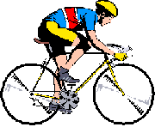

**11**



**MULŢUMIRE**

**Autor, ed. Ioana Dascălul**

Întotdeauna mă gândesc,

Cu drag, la anii ce-au trecut

Şi pentru clipele ce eu le-am petrecut,

Doamne, vreau să-ţi mulţumesc !

Mi-ai dat părinţii cei mai buni,

Ce cu credinţă m-au vegheat

Şi cu iubire m-au scăldat,

Ferindu-mă întotdeauna de minciuni.

Iar fraţii mei cu drag m-au învăţat

Cum să trăiesc frumos în astă lume

Şi paşii-au reuşit să mi-i îndrume,

Spre locuri ce m-au înălţat.

Pentru toate-aceste lucruri minunate

Nu ştiu , Doamne, cum să-ţi mulţumesc,

Căci , chiar de unele mă copleşesc,

Toate sunt daruri binecuvântate.

**12**

Sfântul Apostol Pavel era învăţat şi puternic în credinţa Legii vechi, dar nu credea că Iisus Hristos este Mesia cel aşteptat, de aceea pe cei care credeau în Iisus Hristos îi prindea

şi îi dădea pe mâna arhiereilor spre judecată.

Într-o zi, pe calea Damascului, i se arătă în vedenie Iisus Hristos, îi spune greşeala, îi ridică sufletul până la al treilea cer, îi descoperă taina creştinătăţii şi îl trimite să vestească Evanghelia mântuirii la neamuri. Primeşte botezul creştin de la Apostolul Anania, stă trei ani în pustiul Arabiei, apoi merge la Ierusalim, se întâlneşte cu Sfinţii Apostoli şi ia poruncă să vestească Evanghelia. El duce vestea cea bună a Evangheliei Domnului în multe locuri din Răsărit, prin Grecia, la Atena, la Corint, în Asia, în Macedonia şi ajunge la Roma. Pe unde trece şi propovăduieşte credinţa cea adevărată, rânduieşte în toate locurile preoţi şi episcopi. Suferă multe prigoniri din partea evreilor şi păgânilor. În cele din urmă este dus la Roma şi, la porunca împăratului Nero, i se taie capul. A fost unul dintre cei mai mari Apostoli ai lui Hristos. El a scris în timpul vieţii sale paisprezece epistole apostoliceşti.

Ca să aflăm cât mai multe despre viaţa şi râvna cu care cei doi Apostoli au urmat şi propovăduit dreapta credinţă, trebuie să mergem la izvor – Sfânta Scriptură – şi la Sfânta Biserică, unde primim darul care ne descoperă credinţa adevărată.

În ţara noastră avem multe biserici cu hramul celor doi mari Apostoli ai lumii „Sfinţii Apostoli Petru şi Pavel” şi mulţi creştini le poartă cu cinste numele.

Cu toţii să ne rugăm ca Sfinţii Apostoli şi toţi Sfinţii, împreună cu Maica Domnului să mijlocească pentru noi către Domnul Iisus Hristos ca să ne mântuim.

**17**

**SĂRBĂTOAREA SFINŢILOR**

**APOSTOLI PETRU ŞI PAVEL**

**Realizator, ed. Ioana Dascălul**

Noi, creştinii ortodocşi , cinstim cu mare evlavie pe Sfinţii Apostoli şi în deosebi pe Sfinţii Apostoli Petru şi Pavel, pe care-i prăznuim în fiecare an pe 29 iunie.

Sfântul Apostol Petru face parte din cei 12 Apostoli ai Mântuitorului Iisus Hristos, fiind fratele Sfântului Apostol Andrei. Tatăl lor era pescar, de unde au deprins şi ei acest meşteşug pentru a-şi câştiga existenţa.

Aflând ei că Sfântul Ioan Botezătorul propovăduieşte despre Mesia, au mers la Iordan la el şi au primit botezul pocăinţei. Într-una din zile, când se aflau la pescuit, vine Hristos cel mult aşteptat, află pe Petru şi îl cheamă la El, zicându-i să-L urmeze că îl va face pescar de suflete omeneşti. Din clipa aceea, Sfântul Petru urmează pe Hristos şi devine cel mai râvnitor Apostol. Cu toate acestea, el se leapădă de trei ori de Hristos în vremea patimii Sale , dar va plânge cu amar toată viaţa sa pentru aceasta. Este iertat păcatul lui de Domnul Iisus şi repus în rândul celorlalţi Apostoli. După patima, moartea, învierea şi înălţarea Domnului Iisus Hristos şi după pogorârea Sfântului Duh, Sfântul Petru începe propovăduirea în Ierusalim, Samaria, Iope, Lidia, ajunge la Roma unde este

răstignit cu capul în jos la porunca împăratului Nero.

**16**

Concursul ,,Copilul - Zâmbet,

Internaţional Culoare”

Premiul II Premiul I

OPREA RAREŞ PETECUŢĂ ALEXIA

O

**Îndrumător, ed. Stratenia - Simona Huşanu**

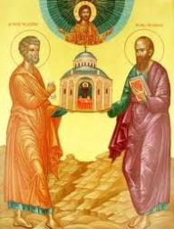

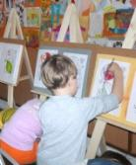

Aspecte de la o activitate de educaţie plastică desfăşurată de copiii grupei ,,Piticilor Voinici”

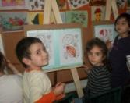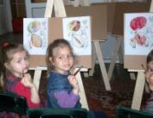

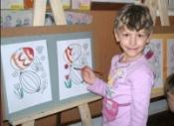

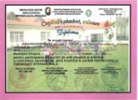

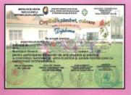

**13**

*Reţeta fericirii*

e amestecă

O sută de grame

de miros de iarbă

cosită pe rouă;

Zece picături de somn dulce,

pe o brazdă proaspătă de fân;

Două linguri de soare

strălucind timid, dimineaţa.

Cinzeci de grame uimire

amestecată cu dorinţă

Şi chiote de bucurie

cât cuprinde.

Pui apoi

O sută de grame de înţelepciune

de a te lăsa în voia simţurilor.

Se amestecă totul

şi se adaugă

frumuseţea unei zile de iulie.

Închizi ochii

şi te laşi purtat

pe aripile unei gâze,

doar pentru a fi şi tu

O parte din acest tablou fericit!!

*Reţetă pentru o copilărie frumoasă*

ui o rază de soare,

O petală de trandafir,

O petală de lalea

Şi dragostea ta.

Adaugi

Un zâmbet de copil,

O stea strălucitoare,

Curcubeu pentru culoare,

Miros dulce de crin,

O mică floare.

Apoi

O baghetă

De zână bună:

Anotimpurile

Vin şi ele lin…

Amesteci totul

Cu râsul tău cristalin.

Nu uita să stropeşti

Cu sănătate

Şi mult spor în toate.



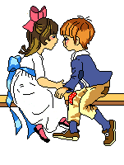

**15**

**14**

**Versuri propuse de, ed. Stratenia- Simona Huşanu**

**11**